13-51 Nr. 1.1

Verordnung   
über die Abiturprüfung   
 für Schülerinnen und Schüler an Waldorfschulen   
 (PO-Waldorf)

Vom 31. Januar 2000   
zuletzt geändert durch Verordnung vom 20. März 2023   
(GV. NRW. S. 217)

mit[1]

13-51 Nr. 1.2

Verwaltungsvorschriften   
zur Verordnung   
über die Abiturprüfung   
für Schülerinnen und Schüler an Waldorfschulen   
(VVzPO-Waldorf)

RdErl. d. Ministeriums   
für Schule und Weiterbildung, Wissenschaft und Forschung   
v. 26.04.2000 (ABl. NRW. 1 S. 127)[2]

Aufgrund des § 52 des Schulgesetzes für das Land Nordrhein-Westfalen (Schulgesetz NRW - SchulG) vom 15. Februar 2005 (GV. NRW. S. 102) wird mit Zustimmung des für Schulen zuständigen Ausschusses des Landtags verordnet:

Inhalt

1. Abschnitt   
Allgemeine Bestimmungen

§ 1 Zweck der Prüfung, Geltungsbereich

§ 2 Prüfungsanforderungen

§ 3 Zeit, Ort und Gliederung der Prüfung, Gesamtqualifikation

§ 4 Information und Beratung

2. Abschnitt   
Bestimmungen für die Jahrgangsstufe 13

§ 5 Eintrittsvoraussetzungen für die Jahrgangsstufe 13

§ 6 Unterrichtsfächer in der Jahrgangsstufe 13

§ 7 Fächerwahlen und Leistungsbewertung in der Jahrgangsstufe 13

3. Abschnitt   
Prüfungsausschüsse

§ 8 Zentraler Abiturausschuss

§ 9 Fachprüfungsausschüsse

§ 10 Stimmberechtigung, Beschlussfassung, Gäste

4. Abschnitt   
Zulassung zur Abiturprüfung

§ 11 Zulassung zur Abiturprüfung

5. Abschnitt   
Ablauf und Verfahren der Abiturprüfung

§ 12 Wahl der Prüfungsfächer

§ 13 Besondere Lernleistung

§ 14 Leistungsbewertung und Punktsystem

§ 15 Erster Prüfungsteil (schriftliche Prüfungsarbeiten)

§ 16 Feststellung der Prüfungsleistungen im ersten Prüfungsteil

§ 17 Gestaltung der mündlichen Prüfung im ersten und zweiten Prüfungsteil

§ 18 Niederschriften

6. Abschnitt   
Abschluss der Abiturprüfung, Wiederholung

§ 19 Feststellung der Prüfungsleistungen und der Gesamtqualifikation

§ 20 Zuerkennung der Hochschulreife

§ 21 Wiederholung

§ 22 Weitere Berechtigungen

7. Abschnitt   
Schlussbestimmungen

§ 23 Ergänzende Bestimmung für Prüflinge mit Behinderung

§ 24 Rücktritt, Erkrankung, Versäumnis

§ 25 Verfahren bei Täuschungshandlungen und anderen Unregelmäßigkeiten

§ 26 Widerspruch und Akteneinsicht

§ 27 In-Kraft-Treten

1. Abschnitt   
Allgemeine Bestimmungen

§ 1   
Zweck der Prüfung, Geltungsbereich

Schülerinnen und Schüler der Waldorfschulen, an denen eine von der obersten Schulaufsichtsbehörde genehmigte Jahrgangsstufe 13 eingerichtet ist, können nach Maßgabe dieser Verordnung die allgemeine Hochschulreife erwerben.

§ 2   
Prüfungsanforderungen

(1) In der Abiturprüfung sollen die Schülerinnen und Schüler nachweisen, dass sie grundlegende Kenntnisse und Einsichten in ihren Prüfungsfächern erworben haben, fachspezifische Methoden selbstständig anwenden können und offen für fachübergreifende Perspektiven sind.

(2) Die Prüfungsanforderungen und die Aufgabenstellung in den Fächern der Abiturprüfung müssen den Richtlinien und Lehrplänen für die gymnasiale Oberstufe entsprechen.

§ 3   
Zeit, Ort und Gliederung der Prüfung, Gesamtqualifikation

(1) Die Abiturprüfung findet am Ende der Jahrgangsstufe 13 nach Festsetzung durch die oberste Schulaufsichtsbehörde einmal im Jahr in der Waldorfschule statt.

(2) Sie gliedert sich in zwei Prüfungsteile.

1. Der erste Prüfungsteil umfasst zwei Leistungsfächer und zwei Grundkursfächer, in denen schriftlich und gegebenenfalls mündlich geprüft wird. Die Aufgaben für die zwei Leistungsfächer und ein Grundkursfach werden landeseinheitlich zentral, für das zweite Grundkursfach dezentral gestellt.

2. Die Teilnahme am zweiten Prüfungsteil setzt voraus, dass der Prüfling den ersten Prüfungsteil bestanden hat oder durch weitere Prüfungen im zweiten Prüfungsteil den schulischen Teil der Fachhochschulreife erwerben kann. Der zweite Prüfungsteil umfasst mündliche Prüfungen in vier weiteren Grundkursfächern. In zwei dieser Fächer treten an die Stelle der mündlichen Prüfung die Kursabschlussergebnisse der Jahrgangsstufe 13/II. Die Vorgaben für die Lehrbefähigung in der Sekundarstufe II oder eine entsprechende Unterrichtsgenehmigung gemäß § 5 Verordnung über die Ersatzschulen sind zu beachten.

(3) An die Stelle der schriftlichen Abiturprüfung tritt im Fach Sport als Leistungsfach eine Fachprüfung. Die Fachprüfung besteht aus einer schriftlichen Prüfungsarbeit und einer praktischen Prüfung.

(4) In den Prüfungsfächern Kunst und Musik kann auch eine praktisch-gestalterische Aufgabe Bestandteil der Prüfung sein.

(5) Um die Abiturprüfung zu bestehen, müssen Schülerinnen und Schüler eine Gesamtqualifikation erreichen (§ 19).

VV zu § 3

3.2 zu Absatz 2

In den Fächern des zweiten Prüfungsteils, bei denen an die Stelle der mündlichen Prüfung die Kursabschlussergebnisse der Jahrgangsstufe 13/II treten, hat die obere Schulaufsichtsbehörde gegenüber den Waldorfschulen eine Beratungs- und Unterrichtungsverpflichtung zu den jeweiligen unterrichtlichen Voraussetzungen.

§ 4   
Information und Beratung

Die Schule informiert die Schülerinnen und Schüler, die in die Jahrgangsstufe 13 eintreten wollen, über die Regelungen dieser Verordnung, insbesondere über die Anforderungen im Unterricht der Jahrgangsstufe 13 und über die Prüfungsanforderungen (§ 2).

2. Abschnitt   
Bestimmungen für die Jahrgangsstufe 13

§ 5   
Eintrittsvoraussetzungen   
für die Jahrgangsstufe 13

In die Jahrgangsstufe 13 der Waldorfschule werden Schülerinnen und Schüler aufgenommen, die nach zwölf aufsteigenden Schuljahren den Abschluss der Waldorfschule erlangt haben und von denen erwartet werden kann, dass sie in den von ihnen zu belegenden Fächern einem Unterricht folgen können, der dem Unterricht im letzten Jahr der Qualifikationsphase der gymnasialen Oberstufe nach Inhalt und Anforderungen gleichwertig ist.

§ 6   
Unterrichtsfächer in der Jahrgangsstufe 13

(1) Der Unterricht in der Jahrgangsstufe 13 wird in Grund- und Leistungskursen erteilt. Er muss dem im letzten Jahr der Qualifikationsphase der gymnasialen Oberstufe erteilten Unterricht in Inhalt und Anforderungen gleichwertig sein.

(2) Folgende Fächer können unterrichtet werden:

a) im sprachlich-literarisch-künstlerischen Aufgabenfeld (Aufgabenfeld I)   
Deutsch, Englisch, Französisch, Griechisch, Hebräisch, Italienisch, Kunst, Lateinisch, Musik, Niederländisch, Russisch, Spanisch;

b) im gesellschaftswissenschaftlichen Aufgabenfeld (Aufgabenfeld II)   
Erdkunde, Erziehungswissenschaft, Geschichte, Philosophie, Psychologie, Recht, Sozialwissenschaften;

c) im mathematisch-naturwissenschaftlich-technischen Aufgabenfeld (Aufgabenfeld III)   
Biologie, Chemie, Ernährungslehre, Informatik, Mathematik, Physik, Technik;

d) Religionslehre und Sport, die keinem Aufgabenfeld zugeordnet sind.

(3) Sport kann als Leistungskursfach Prüfungsfach sein und in die Gesamtqualifikation gemäß § 3 Abs. 2 Nr. 1 eingebracht werden. Als Grundkursfach kann Sport gemäß § 3 Abs. 2 Nr. 2 Satz 3 eingebracht werden.

(4) Die oberste Schulaufsichtsbehörde kann weitere Fächer zulassen, soweit diese auch in der gymnasialen Oberstufe zugelassen sind.

§ 7   
Fächerwahlen und Leistungsbewertung   
in der Jahrgangsstufe 13

(1) Jede Schülerin und jeder Schüler belegt in der Jahrgangsstufe 13 zwei Leistungskursfächer (je fünfstündig) und sechs Grundkursfächer (je dreistündig) gemäß §§ 6, 12.

(2) In den Fächern der schriftlichen Abiturprüfung sind von der Schülerin oder dem Schüler in beiden Halbjahren Klausuren zu schreiben, die auf die Aufgabenstellung in der Abiturprüfung vorbereiten.

(3) Die obere Schulaufsichtsbehörde berät die Waldorfschulen im Hinblick auf die Leistungsanforderungen in der Jahrgangsstufe 13. Sie stellt sicher, dass die Prüfungsanforderungen gemäß § 2 Abs. 2 in den Prüfungsvorschlägen berücksichtigt werden. In den Kursen, deren Ergebnisse an die Stelle einer Prüfung treten, hat die obere Schulaufsichtsbehörde das Recht, schriftliche und mündliche Leistungsüberprüfungen vorzunehmen und die Kursabschlussnoten endgültig festzusetzen.

3. Abschnitt   
Prüfungsausschüsse

§ 8   
Zentraler Abiturausschuss

(1) Für die Abiturprüfung bildet die obere Schulaufsichtsbehörde einen Zentralen Abiturausschuss.

(2) Dem Zentralen Abiturausschuss gehören an:

1. die Vertreterin oder der Vertreter der oberen Schulaufsichtsbehörde oder eine von ihr oder ihm beauftrage Schulleiterin oder ein von ihr oder ihm beauftragter Schulleiter als Vorsitzende oder Vorsitzender;

2. die oder der Beauftragte des Lehrerkollegiums der Waldorfschule;

3. eine weitere von der oberen Schulaufsichtsbehörde benannte Lehrkraft.

(3) Eine Vertreterin oder ein Vertreter der obersten Schulaufsichtsbehörde kann den Vorsitz übernehmen.

(4) Die unter Absatz 2 genannten Mitglieder des Zentralen Abiturausschusses müssen beide Staatsprüfungen für ein Lehramt abgelegt haben und die Befähigung zum Lehramt am Gymnasium besitzen oder mit der Befähigung zum Lehramt für die Sekundarstufe II die Berechtigung erworben haben, ein Fach in der gymnasialen Oberstufe zu unterrichten.

(5) Die oder der Vorsitzende des Zentralen Abiturausschusses kann Entscheidungen dieses Ausschusses oder Entscheidungen der Fachprüfungsausschüsse beanstanden und die Entscheidung der oberen Schulaufsichtsbehörde herbeiführen. Die Beanstandung hat aufschiebende Wirkung.

(6) Die oder der Vorsitzende beruft den Zentralen Abiturausschuss ein.

(7) Der Zentrale Abiturausschuss entscheidet in allen Prüfungsangelegenheiten, soweit nichts Anderes bestimmt ist.

VV zu § 8

8.5 zu Abs. 5

Für das Verfahren gelten die Regelungen in Nr. 25.8 der Verwaltungsvorschriften zu § 25 der Verordnung über die Bildungsgänge und die Abiturprüfung in der gymnasialen Oberstufe (VVzAPO-GOSt - BASS 13-32 Nr. 3.2) entsprechend.

§ 9   
Fachprüfungsausschüsse

(1) Für die einzelnen Prüfungsfächer bildet die oder der Vorsitzende des Zentralen Abiturausschusses jeweils einen Fachprüfungsausschuss.

(2) Jeder Fachprüfungsausschuss besteht aus drei Mitgliedern:

1. der oder dem Vorsitzenden;

2. der Fachprüferin oder dem Fachprüfer;

3. der Schriftführerin oder dem Schriftführer.

(3) Soweit nicht die oder der Vorsitzende des Zentralen Abiturausschusses selbst oder eine Vertreterin oder ein Vertreter der oberen Schulaufsichtsbehörde den Vorsitz übernimmt, ist die oder der Vorsitzende in der Regel eine von der oberen Schulaufsichtsbehörde oder dem Mitglied des Zentralen Abiturausschusses gemäß § 8 Absatz 2 Nummer 1 benannte Lehrkraft. Die oder der Vorsitzende soll in der Regel die Berechtigung erworben haben, das betreffende Fach in der gymnasialen Oberstufe zu unterrichten (§ 8 Absatz 4). Lehrkräfte an Waldorfschulen können nicht als Vorsitzende in Fachprüfungsausschüsse berufen werden.

(4) Die Fachprüferin oder der Fachprüfer ist in der Regel die Fachlehrerin oder der Fachlehrer, die oder der den Prüfling in der Jahrgangsstufe 13 unterrichtet hat.

(5) Die Fachprüferin oder der Fachprüfer und die Schriftführerin oder der Schriftführer müssen in dem Prüfungsfach beide Lehramtsprüfungen abgelegt haben und die Befähigung zum Lehramt am Gymnasium oder für die Sekundarstufe II besitzen oder über eine Ausnahmegenehmigung der oberen Schulaufsichtsbehörde zur Abnahme der Abiturprüfung verfügen. Für die Fachprüferin oder den Fachprüfer (Absatz 4) ist diese Genehmigung rechtzeitig vor Beginn der Jahrgangsstufe 13 zu beantragen.

(6) Die oder der Vorsitzende des Fachprüfungsausschusses kann Entscheidungen dieses Ausschusses gemäß § 8 Abs. 5 beanstanden. Wird der Vorsitz des Fachprüfungsausschusses durch eine Vertreterin oder einen Vertreter der oberen Schulaufsichtsbehörde wahrgenommen, entfällt das Beanstandungsrecht der oder des Vorsitzenden des Zentralen Abiturausschusses gegen Entscheidungen dieses Fachprüfungsausschusses.

(7) Die oder der Vorsitzende beruft den Fachprüfungsausschuss ein.

VV zu § 9

9.5 zu Abs. 5

Die Genehmigung muss vor Beginn des Unterrichts vorliegen.

§ 10   
Stimmberechtigung, Beschlussfassung, Gäste

(1) Die Mitglieder der gemäß § 8 und § 9 gebildeten Ausschüsse sind stimmberechtigt.

(2) Der Zentrale Abiturausschuss und die Fachprüfungsausschüsse sind nur beschlussfähig, wenn alle Mitglieder anwesend sind.

(3) Alle Ausschüsse beschließen mit der Mehrheit der abgegebenen Stimmen. Stimmenthaltung ist nicht zulässig. Die Fachprüferin oder der Fachprüfer schlägt dem Fachprüfungsausschuss die Note für die Prüfungsleistung vor. Der Fachprüfungsausschuss berät über die einzelnen Prüfungsleistungen und setzt die Note, gegebenenfalls mit Tendenz, fest.

(4) Bei Zweifeln, ob ein Mitglied von der Mitwirkung in einem Aus[schuss aufgrund von § 20 Verwaltungsverfahrensgesetz NRW (Vw](https://recht.nrw.de/lmi/owa/br_text_anzeigen?v_id=3120031009100236151)VfG. NRW.) ausgeschlossen ist oder bei Besorgnis der Befangenheit (§ 21 VwVfG. NRW.), entscheidet die oder der Vorsitzende des Zentralen Abiturausschusses; ist die oder der Vorsitzende selbst betroffen, so entscheidet die obere Schulaufsichtsbehörde. Wird das Mitglied eines Fachprüfungsausschusses von der Mitwirkung entbunden, so ist ein neues Mitglied zu berufen.

(5) Mit Zustimmung des Prüflings kann die oder der Vorsitzende des Zentralen Abiturausschusses Schülerinnen und Schüler, die zum nächsten Prüfungstermin an der Prüfung teilnehmen wollen, als Zuhörerinnen und Zuhörer bei der Prüfung zulassen.

(6) Bei mündlichen Prüfungen einschließlich der Beratung und Beschlussfassung dürfen die Mitglieder des Zentralen Abiturausschusses, Vertreterinnen oder Vertreter der oberen und der obersten Schulaufsichtsbehörde sowie eine Beauftragte oder ein Beauftragter der Waldorfschulen anwesend sein. Im Einvernehmen mit der oder dem Vorsitzenden des Zentralen Abiturausschusses können nicht an der Prüfung beteiligte Lehrerinnen und Lehrer der Schule ebenfalls anwesend sein.

(7) Ein Elternvertreter, der nicht Angehöriger eines Prüflings ist, kann als Zuhörer an der mündlichen Prüfung teilnehmen.

(8) Die Mitglieder der Ausschüsse und die Gäste sind zur Verschwiegenheit über alle Prüfungsvorgänge zu verpflichten.

4. Abschnitt   
Zulassung zur Abiturprüfung

§ 11   
Zulassung zur Abiturprüfung

(1) Die Schule legt der oberen Schulaufsichtsbehörde folgende Unterlagen vor:

1. eine Aufstellung der Schülerinnen und Schüler mit Angabe der acht Prüfungsfächer,

2. Angaben über Art und Umfang der Vorbereitung in den Prüfungsfächern.

Die obere Schulaufsichtsbehörde kann weitere Unterlagen anfordern. Sie lässt die Prüflinge zur Prüfung zu.

(2) Nicht zugelassen wird, wer die Abiturprüfung zweimal nicht bestanden hat.

5. Abschnitt   
Ablauf und Verfahren der Abiturprüfung

§ 12   
Wahl der Prüfungsfächer

(1) Jeder Prüfling legt die Abiturprüfung in acht Fächern ab, die er aus den in § 6 genannten Fächern auswählt und die von der Jahrgangsstufe 13/I an belegt worden sind. Zwei Fächer sind Leistungskursfächer, sechs Fächer sind Grundkursfächer. Für die zwei Leistungskursfächer und eins der zwei weiteren schriftlichen Prüfungsfächer, die als Grundkursfach belegt wurden, sind die von der obersten Schulaufsichtsbehörde landeseinheitlich gestellten Prüfungsaufgaben (§ 15 Absatz 2) zu verwenden. Hierzu gehören die Fächer Mathematik und entweder Deutsch oder eine aus der Sekundarstufe I fortgeführte Fremdsprache sowie ein drittes Fach nach Wahl des Prüflings.

(2) Die zwei Leistungskursfächer sind Fächer der schriftlichen Prüfung. Das erste Leistungskursfach muss Deutsch oder eine aus der Sekundarstufe I fortgeführte Fremdsprache oder Mathematik sein.

(3) Die schriftlichen Fächer des ersten Prüfungsteils (§ 3 Abs. 2 Nr. 1) müssen die Aufgabenfelder I, II und III (§ 6 Abs. 2) erfassen. Religionslehre kann als schriftliches Prüfungsfach das Aufgabenfeld II vertreten. Die Pflichtbindung im gesellschaftswissenschaftlichen Aufgabenfeld bleibt unberührt.

(4) Unter den Fächern der schriftlichen Prüfung müssen sich das Fach Mathematik und eines der Fächer Deutsch oder eine Fremdsprache befinden. Das nicht gewählte Fach sowie die weitere Fremdsprache müssen sich unter den insgesamt sechs Fächern befinden, die Gegenstand einer mündlichen Prüfung sind.

(5) Für den zweiten Prüfungsteil (§ 3 Abs. 2 Nr. 2) bestimmt der Prüfling unter Beachtung der Vorschriften in Absatz 1 bis 6 vier weitere Grundkursfächer.

(6) Unter den Fächern des ersten und zweiten Prüfungsteils (§ 3 Abs. 2) müssen sich die Fächer Deutsch, Geschichte, Mathematik, ein naturwissenschaftliches Fach (Biologie oder Physik oder Chemie) und zwei Fremdsprachen befinden.

(7) Für die Fremdsprache als Fach im ersten Prüfungsteil (§ 3 Abs. 2 Nr. 1) gelten die Prüfungsanforderungen gemäß den Richtlinien für die gymnasiale Oberstufe in den weitergeführten Fremdsprachen. Im Übrigen gelten die Richtlinien für die in der Einführungsphase der gymnasialen Oberstufe neu einsetzenden Fremdsprachen. § 2 Abs. 2 bleibt unberührt.

§ 13   
Besondere Lernleistung

(1) Im Rahmen der für die Abiturprüfung vorgesehenen Punktzahl (§ 19) kann Schülerinnen und Schülern eine besondere Lernleistung angerechnet werden, die im Rahmen oder Umfang eines mindestens zwei Halbjahre umfassenden Kurses erbracht wird. Als besondere Lernleistung können ein umfassender Beitrag aus einem von den Ländern geförderten Wettbewerb oder die Ergebnisse eines umfassenden fachlichen oder fachübergreifenden Projektes gelten. Die besondere Lernleistung darf noch nicht anderweitig im Rahmen von Leistungsbewertungen angerechnet worden sein.

(2) Die Absicht, eine besondere Lernleistung zu erbringen, muss spätestens am Ende der Jahrgangsstufe 12 bei der Waldorfschule angezeigt werden. Die Schulleitung entscheidet in Abstimmung mit der Lehrkraft, die als Korrektor vorgesehen ist, ob die vorgesehene Arbeit als besondere Lernleistung zugelassen werden kann. Die Arbeit ist spätestens bis zur Zulassung zur Abiturprüfung abzugeben, nach den Maßstäben und dem Verfahren für die Abiturprüfung zu korrigieren und zu bewerten. Ein Rücktritt von der besonderen Lernleistung muss bis zur Entscheidung über die Zulassung zur Abiturprüfung erfolgt sein. In einem Kolloquium von in der Regel 30 Minuten, das im Zusammenhang mit der Abiturprüfung nach Festlegung durch die Vorsitzende oder den Vorsitzenden des Zentralen Abiturausschusses stattfindet, stellt der Prüfling vor einem Fachprüfungsausschuss (§ 9) die Ergebnisse der besonderen Lernleistung dar, erläutert sie und antwortet auf Fragen. Die Endnote wird aufgrund der insgesamt in der besonderen Lernleistung und im Kolloquium erbrachten Leistungen gebildet; eine Gewichtung der Teilleistungen findet nicht statt.

(3) Bei Arbeiten, an denen mehrere Schülerinnen und Schüler beteiligt werden, muss die individuelle Schülerleistung erkennbar und bewertbar sein.

(4) In der besonderen Lernleistung sind maximal 15 Punkte erreichbar, die vierfach gewertet werden (§ 19 Abs. 5).

VV zu § 13

13.2 zu Abs. 2

Die Aufgabenstellung ist mit der Schulaufsichtsbehörde abzustimmen. Zugelassen werden nur Arbeiten, für die im Fachprüfungsausschuss Fachprüferinnen oder Fachprüfer vorhanden sind.

§ 14   
Leistungsbewertung und Punktsystem

Die Leistungsbewertung richtet sich nach § 48 SchulG. Die Noten, denen gegebenenfalls eine Tendenz hinzugefügt wird, werden zur Ermittlung der Gesamtqualifikation (§ 19) in Punkte umgesetzt. Dafür gilt folgender Schlüssel:

|  |  |  |
| --- | --- | --- |
| Note | Punkte nach  Notentendenz | Notendefinition |
| sehr gut | 15 - 13 Punkte | Die Leistungen entsprechen den Anforderungen in besonderem Maße. |
| gut | 12 - 10 Punkte | Die Leistungen entsprechen den Anforderungen voll. |
| befriedigend | 9 - 7 Punkte | Die Leistungen entsprechen den Anforderungen im Allgemeinen. |
| ausreichend | 6 - 5 Punkte | Die Leistungen weisen zwar Mängel auf, entsprechen aber im  Ganzen noch den Anforderungen. |
| schwach  ausreichend | 4 Punkte | Die Leistungen weisen Mängel auf und entsprechen den Anforderungen nur noch mit Einschränkungen.1 |
| mangelhaft | 3 - 1 Punkte | Die Leistungen entsprechen den Anforderungen nicht, lassen je doch erkennen, dass die notwendigen Grundkenntnisse vorhanden sind und die Mängel in absehbarer Zeit behoben werden können. |
| ungenügend | 0 Punkte | Die Leistungen entsprechen den Anforderungen nicht und selbst die Grundkenntnisse sind so lückenhaft, dass die Mängel in absehbarer Zeit nicht behoben werden können. |
| 1) Eine oder mehrere schwach ausreichende Leistungen können dazu führen, dass die notwendigen Punktzahlen gemäß § 19 nicht erreicht werden. | | |
| Tabelle 1: Notenschlüssel Leistungsbewertung | | |

§ 15   
Erster Prüfungsteil   
 (schriftliche Prüfungsarbeiten)

(1) Die Dauer der schriftlichen, landeseinheitlich gestellten Prüfungsarbeiten in den beiden Leistungskursfächern und dem Grundkursfach legt die oberste Schulaufsichtsbehörde durch Runderlass fest. Dies gilt auch für eventuelle Arbeitszeitverlängerungen für Schülerexperimente, praktische Arbeiten oder Gestaltungsaufgaben. Für die Zeit des schriftlichen vierten dezentral gestellten Prüfungsfaches gelten die Bestimmungen für das Grundkursfach entsprechend.

(2) Grundlage für die landeseinheitlich gestellten Prüfungsaufgaben sind die Richtlinien und Lehrpläne für die gymnasiale Oberstufe sowie die jährlichen Vorgaben zu den unterrichtlichen Voraussetzungen für die schriftlichen Prüfungen im Abitur. Soweit die Schule aus den zentral gestellten Prüfungsaufgaben eine Auswahl treffen muss, geschieht dies durch die Fachlehrkraft (§ 9 Abs. 2 Nr. 2) zu dem von der obersten Schulaufsichtsbehörde bestimmten Zeitpunkt vor Beginn der Prüfung. Für Schülerinnen und Schüler aus demselben Kurs müssen dieselben Aufgaben ausgewählt werden. Die Prüfungsarbeiten werden von der zuständigen Fachlehrkraft in einem vorgegebenen kriteriengeleiteten Beurteilungsverfahren korrigiert. Maßgebend für die Beurteilung sind die den Aufgaben beigegebenen Lösungserwartungen und Regelungen zur Gewichtung von Teilleistungen, aus denen sich die erreichbare Punktsumme für die Klausur ergibt. Einer aus der Summe der erbrachten Teilleistungen ermittelten Punktsumme wird eine Note, gegebenenfalls mit Tendenz, zugeordnet. Gehäufte Verstöße gegen die sprachliche Richtigkeit in der deutschen Sprache und gegen die äußere Form sind in angemessener Form zu berücksichtigen; sie führen zur Absenkung der Leistungsbewertung um bis zu zwei Notenpunkte.

(3) Die Aufgaben für das vierte schriftliche Prüfungsfach werden dezentral gestellt. Den Vorschlag macht die Fachlehrerin oder der Fachlehrer, die oder der den Prüfling in der Jahrgangsstufe 13 unterrichtet hat (§ 9 Abs. 4). Die Anzahl der einzureichenden Aufgabenvorschläge wird von der obersten Schulaufsichtsbehörde festgelegt. Die Aufgabenstellung und die Aufgabenart müssen inhaltlich und methodisch den Prüfungsanforderungen (§ 2) entsprechen. Die Aufgaben müssen unterschiedliche Sachgebiete umfassen. Sie müssen eindeutig formuliert, klar umgrenzt und in der vorgegebenen Zeit zu bearbeiten sein. Sie dürfen einer bereits bearbeiteten Aufgabe nicht so nahe stehen oder im Unterricht so vorbereitet sein, dass ihre Bearbeitung keine selbstständige Leistung erfordert. Die Aufgaben dürfen sich nicht auf die Sachgebiete eines Kurshalbjahres beschränken. Für die Zahl und Art der Aufgaben gelten die Regelungen der Lehrpläne der gymnasialen Oberstufe. Die Fachdezernentin oder der Fachdezernent der oberen Schulaufsichtsbehörde überprüft den Vorschlag und wählt Prüfungsaufgaben aus. Sie oder er prüft, ob die Aufgaben den Bedingungen des § 2 entsprechen und ob sie in ihren Anforderungen angemessen und vergleichbar sind. Sie oder er kann, erforderlichenfalls nach Rücksprache mit der Fachlehrerin oder dem Fachlehrer, Aufgaben ändern, sie insbesondere erweitern oder einschränken oder auch den Vorschlag zurückweisen, einen geänderten oder neuen anfordern oder aus den eingereichten Aufgaben einen neuen Vorschlag zur Wahl für den Prüfling zusammenstellen. Die Fachdezernentin oder der Fachdezernent kann zur fachlichen Vorprüfung des Vorschlags den bei der oberen Schulaufsichtsbehörde gebildeten Fachausschuss heranziehen. Die Prüfungsarbeit wird von der zuständigen Fachlehrkraft korrigiert und mit einer Note gemäß § 14, gegebenenfalls mit Tendenz, beurteilt und bewertet.

(4) Die Prüfungsarbeiten gemäß den Absätzen 2 und 3 werden von einer zweiten, von der oberen Schulaufsichtsbehörde beauftragten Fachlehrkraft korrigiert und bewertet. In den Fällen, in denen die beiden Fachlehrkräfte sich nicht auf eine Note einigen, entscheidet der Fachprüfungsausschuss, bei zentral gestellten Prüfungsaufgaben auf der Basis der vorgegebenen Bewertungskriterien.

(5) Die Fachprüfung im Fach Sport als Leistungskursfach (§ 6 Abs. 3 Satz 1) wird mit einer Gesamtnote, gegebenenfalls unter Angabe der Tendenz, abgeschlossen. Sie wird vom Fachprüfungsausschuss gleichwertig aus der Note der schriftlichen Arbeit und aus der Note für die Prüfungsleistungen in der praktischen Prüfung gebildet.

(6) Nach der abschließenden Bewertung der schriftlichen Arbeiten sind die Ergebnisse dem Prüfling von der oder dem Vorsitzenden des Zentralen Abiturausschusses bekannt zu geben. Gleichzeitig wird dem Prüfling mitgeteilt, in welchen Fächern des ersten Prüfungsteils er mündlich geprüft wird (§ 16 Abs. 3).

VV zu § 15

15 zu Abs. 1 bis 6

Für die Dauer der schriftlichen, landeseinheitlich gestellten Prüfungsarbeiten gelten in den einzelnen Fächern die Vorgaben für die schriftlichen Prüfungen im Abitur (BASS 13-32 Nr. 6). Für die Zeit des schriftlichen dezentral gestellten Prüfungsfaches, das als Grundkursfach belegt wurde, gelten die Bestimmungen für das schriftliche, landeseinheitlich gestellte Grundkursfach entsprechend. Für Wiederholerinnen und Wiederholer gelten hinsichtlich der Dauer der schriftlichen Prüfungen die Vorgaben für das Jahr, in dem die Abiturprüfung abgelegt wird.

Für das Verfahren bei der Vorbereitung und Durchführung der schriftlichen Prüfung gelten die [VV zu §§ 32 bis 34](https://bass.schul-welt.de/9607.htm#13-32nr3.1p32) APO-GOSt entsprechend.

15.3 zu Abs. 3

Die Anzahl der bei der oberen Schulaufsichtsbehörde einzureichenden Vorschläge für die Abiturprüfungsaufgabe im dezentralen Fach orientiert sich an der Zahl der den Schülerinnen und Schülern in den einzelnen Fächern nach den jährlichen Vorgaben zu den unterrichtlichen Voraussetzungen für die schriftliche Prüfung im Abitur zur Auswahl vorzulegenden Aufgaben: Es muss der oberen Schulaufsichtsbehörde im jeweiligen Fach mindestens eine Abiturprüfungsaufgabe mehr eingereicht werden als für die Auswahl der Schülerinnen und Schüler vorgesehen ist. Der Begriff „Abiturprüfungsaufgabe“ deckt sowohl einzelne Aufgaben - gegebenenfalls mit gegliederter Aufgabenstellung - wie auch Aufgabensätze ab.

§ 16   
Feststellung der Prüfungsleistungen   
im ersten Prüfungsteil

(1) Der Zentrale Abiturausschuss tritt zusammen, wenn die schriftlichen Prüfungsarbeiten korrigiert und die Noten in den auf die Gesamtqualifikation anzurechnenden Kursen (§ 3 Absatz 2 Nummer 2 Satz 3) erteilt sind.

(2) Die Noten der schriftlichen Prüfungsarbeiten werden vom Zentralen Abiturausschuss zusammengestellt und in Punkte umgesetzt (§ 19).

(3) Der Zentrale Abiturausschuss setzt fest, in welchen Fächern der schriftlichen Prüfung der Prüfling mündlich geprüft wird. Eine mündliche Prüfung ist in dem Fach anzusetzen, in dem der Prüfling in der schriftlichen Arbeit nicht mindestens fünf Punkte (einfache Wertung) erreicht hat. Mündliche Prüfungen sind ebenfalls anzusetzen, wenn das Bestehen der Abiturprüfung gefährdet ist, weil die Mindestbedingungen nicht erfüllt sind (§ 19 Abs. 6).

(4) Wird ein Prüfling im ersten Prüfungsteil in mehreren Fächern geprüft, bestimmt er die Reihenfolge.

(5) Eine mündliche Prüfung findet nicht mehr statt, wenn aufgrund der vorliegenden Ergebnisse in den schriftlichen Arbeiten auch bei Erreichen der Höchstpunktzahl in der mündlichen Prüfung ein Bestehen der Abiturprüfung nicht mehr möglich ist oder wenn der Prüfling in einem der anzurechnenden Fächer (§ 3 Absatz 2 Nummer 2 Satz 3) mit null Punkten abgeschlossen hat. In diesen Fällen setzt der Zentrale Abiturausschuss die Endnoten fest und teilt dem Prüfling mit, dass er die Abiturprüfung nicht bestanden hat. Die Prüfung kann gemäß § 21 wiederholt werden.

(6) Ein Prüfling kann sich auch zur mündlichen Prüfung melden, wenn eine mündliche Prüfung gemäß Absatz 3 nicht erforderlich ist. Er muss seine Wahl nach der Bekanntgabe der Ergebnisse der schriftlichen Arbeiten der oder dem Vorsitzenden des Zentralen Abiturausschusses mitteilen. Den Termin setzt die oder der Vorsitzende des Zentralen Abiturausschusses fest. Ein Rücktritt von diesen Prüfungen ist nur in begründeten Fällen bis zum Beginn der mündlichen Prüfung möglich.

(7) Für einen Prüfling dürfen an einem Tag nicht mehr als drei mündliche Prüfungen angesetzt werden.

(8) Der Prüfling hat den ersten Prüfungsteil bestanden, wenn die Bedingungen gemäß § 19 Abs. 6 erfüllt sind. Auf seinen Antrag ist ein Prüfling von der gemäß Absatz 3 festgelegten Prüfung zu befreien.

§ 17   
Gestaltung der mündlichen Prüfung   
im ersten und zweiten Prüfungsteil

(1) Die mündliche Prüfung findet vor dem Fachprüfungsausschuss statt. Vor der mündlichen Prüfung tritt der Fachprüfungsausschuss zu einer vorbereitenden Sitzung zusammen. Die oder der Vorsitzende des Fachprüfungsausschusses prüft, ob die von der Fachprüferin oder dem Fachprüfer vorgelegten Vorschläge den Bedingungen gemäß § 2 entsprechen und ob sie in ihren Anforderungen vergleichbar sind. Die oder der Vorsitzende kann nach Beratung mit den Mitgliedern des Fachprüfungsausschusses Aufgaben ändern.

(2) Die mündliche Prüfung wird grundsätzlich von der Fachprüferin oder dem Fachprüfer durchgeführt. Die oder der Vorsitzende des Fachprüfungsausschusses hat das Recht, Fragen an den Prüfling zu richten und die Prüfung zeitweise selbst zu übernehmen. Die oder der Vorsitzende kann dieses Recht auch auf die Schriftführerin oder den Schriftführer übertragen.

(3) Dem Prüfling ist eine für ihn neue, begrenzte Aufgabe zu stellen. Die mündliche Prüfung darf keine inhaltliche Wiederholung der schriftlichen Prüfung sein. Die Aufgabe einschließlich der gegebenenfalls notwendigen Materialien wird dem Prüfling schriftlich vorgelegt. Es ist nicht zulässig, ihm gleichzeitig zwei oder mehrere voneinander abweichende Aufgaben zu stellen oder ihn zwischen mehreren Aufgaben wählen zu lassen. Ist der Prüfling nicht imstande, die gestellte Aufgabe zu lösen, so kann die Prüferin oder der Prüfer ihm Hilfen geben. Erklärt der Prüfling bei der Aufgabenstellung oder innerhalb der Vorbereitungszeit, dass er die ihm gestellte Aufgabe nicht bearbeiten kann und sind die Gründe dafür nicht von ihm zu vertreten, so stellt die Prüferin oder der Prüfer im Einvernehmen mit der oder dem Vorsitzenden des Fachprüfungsausschusses eine neue Aufgabe.

(4) Die Vorbereitungszeit des Prüflings beträgt in der Regel 30 Minuten. Falls die Prüfungsaufgabe in einem naturwissenschaftlichen Fach, in Ernährungslehre, Informatik oder Technik einen experimentellen oder praktischen Teil, im Fach Musik eine Höraufgabe, im Fach Kunst eine Gestaltungsaufgabe enthält, kann die Vorbereitungszeit angemessen verlängert werden.

(5) Die mündliche Prüfung dauert in der Regel mindestens 20, höchstens 30 Minuten.

(6) Bis zu drei Prüflingen kann dieselbe Aufgabe gestellt werden, wenn für die Prüflinge hinsichtlich der Art der Vorbereitung die gleichen Voraussetzungen gegeben sind.

(7) Der Prüfling soll in der Prüfung in einem ersten Teil selbständig die vorbereitete Aufgabe in zusammenhängendem Vortrag zu lösen versuchen. In einem zweiten Teil soll das Prüfungsgespräch vor allem größere fachliche und fachübergreifende Zusammenhänge überprüfen. Die Aufgabenstellung im ersten und zweiten Teil darf sich nicht auf die Sachgebiete eines Kurshalbjahres beschränken Es ist nicht zulässig, zusammenhanglose Einzelfragen an den Prüfling zu richten.

(8) Der Fachprüfungsausschuss berät über die einzelnen Prüfungsleistungen und setzt die Note, gegebenenfalls mit Tendenz, fest. Wurde in einem Fach sowohl schriftlich als auch mündlich geprüft, so ist die Endnote im jeweiligen Prüfungsfach zu gleichen Anteilen aus den Ergebnissen der schriftlichen und der mündlichen Prüfung zu bilden.

VV zu § 17

Für das Verfahren bei der Vorbereitung und Durchführung der mündlichen Prüfung gelten die VV zu [§§ 36 bis 38](https://bass.schul-welt.de/9609.htm#13-32nr3.1p36) APO-GOSt entsprechend.

§ 18   
Niederschriften

(1) Über alle Beratungen und Beschlüsse des Zentralen Abiturausschusses und der Fachprüfungsausschüsse und über die schriftliche und mündliche Abiturprüfung sind Niederschriften anzufertigen. Die oder der Vorsitzende beauftragt ein Mitglied mit der Schriftführung.

(2) In die Niederschrift sind auch die die Entscheidung tragenden Gründe aufzunehmen, insbesondere wenn bei den in dieser Verordnung vorgesehenen Ausnahmefällen von den Regelbestimmungen abgewichen wird.

(3) Die Niederschrift über die mündliche Einzelprüfung muss die beteiligten Prüferinnen und Prüfer, Aufgaben, Vorbereitung und Verlauf, Teilergebnisse und Gesamtergebnis erkennen lassen. Das Abstimmungsergebnis ist in die Niederschrift aufzunehmen.

VV zu § 18

Für das Verfahren bei den Niederschriften gelten die [VV zu § 42 APO-](https://bass.schul-welt.de/9609.htm#13-32nr3.1p42)GOSt entsprechend.

6. Abschnitt   
Abschluss der Abiturprüfung,   
Wiederholung

§ 19   
Feststellung der Prüfungsleistungen   
und der Gesamtqualifikation

(1) Nach Beendigung der mündlichen Prüfungen eines Prüflings im zweiten Prüfungsteil stellt der Zentrale Abiturausschuss die Prüfungsergebnisse fest und ermittelt die Gesamtqualifikation.

(2) Die Gesamtqualifikation ergibt sich aus der Summe der Punkte des ersten und zweiten Prüfungsteils.

(3) Als Gesamtqualifikation sind 900 Punkte erreichbar, und zwar 660 Punkte im ersten Prüfungsteil und 240 Punkte im zweiten Prüfungsteil.

(4) Von der im ersten Prüfungsteil erreichbaren Höchstpunktzahl sind in den beiden Leistungskursfächern höchstens jeweils 195 Punkte, in den übrigen Fächern höchstens jeweils 135 Punkte erreichbar. Dabei sind die Leistungen in den beiden Leistungskursfächern jeweils dreizehnfach und in den beiden Grundkursfächern jeweils neunfach zu bewerten. Wird in einem dieser Fächer auch mündlich geprüft, so ist zunächst das Gesamtergebnis im jeweiligen Prüfungsfach zu gleichen Teilen aus der schriftlichen und der mündlichen Prüfung zu bilden. Ein nicht ganzzahliges Ergebnis wird mathematisch gerundet.

(5) Wird eine besondere Lernleistung eingebracht, werden die Leistungen in den beiden Leistungsfächern jeweils zwölffach, die Leistungen in den beiden übrigen Fächern der schriftlichen Prüfung jeweils achtfach gewertet. Die Leistung in der besonderen Lernleistung tritt in vierfacher Wertung hinzu.

(6) Im ersten Prüfungsteil müssen insgesamt mindestens 220 Punkte erreicht sein, ohne dass ein Fach mit null Punkten abgeschlossen worden ist. In mindestens zwei Fächern des ersten Prüfungsteils, darunter in einem Leistungsfach, müssen jeweils fünf Punkte der einfachen Wertung erreicht sein.

(7) Von den im zweiten Prüfungsteil maximal erreichbaren 240 Punkten sind in den vier Fächern maximal jeweils 60 Punkte erreichbar, und zwar jeweils 60 Punkte in den zwei Grundkursfächern, die Gegenstand der mündlichen Prüfung sind (§ 3 Absatz 2 Nummer 2 Satz 2), und jeweils 60 Punkte in den Fächern, bei denen an die Stelle der mündlichen Prüfung die Kursabschlussergebnisse der Jahrgangsstufe 13/II treten (§ 3 Absatz 2 Nummer 2 Satz 3). Dabei sind die Leistungen jeweils vierfach zu werten.

(8) Im zweiten Prüfungsteil müssen insgesamt mindestens 80 Punkte erreicht sein, ohne dass ein Fach mit null Punkten abgeschlossen worden ist. In mindestens zwei Fächern des zweiten Prüfungsteils, darunter einem Fach der mündlichen Prüfung (§ 3 Absatz 2 Nummer 2 Satz 2), müssen jeweils fünf Punkte der einfachen Wertung erreicht sein.

(9) Treten beim Gesamtergebnis Punktwerte mit Dezimalstellen auf, wird abgerundet.

§ 20   
Zuerkennung der Hochschulreife

(1) Hat ein Prüfling die Bedingungen gemäß § 19 erfüllt, erklärt der Zentrale Abiturausschuss die Prüfung für bestanden und erkennt ihm die allgemeine Hochschulreife zu.

(2) Die Beschlüsse des Zentralen Abiturausschusses werden den Prüflingen bekannt gegeben.

(3) Ein Prüfling, dem die allgemeine Hochschulreife zuerkannt worden ist, erhält ein „Zeugnis der allgemeinen Hochschulreife“.

VV zu § 20

20.3 zu Abs. 3

20.3.1 Die allgemeine Hochschulreife bzw. der schulische Teil der Fachhochschulreife gemäß [§ 22 Absatz 2](#13-51nr1.1p22(2)) wird mit einem Zeugnis gemäß Anlage 1 bzw. Anlage 3 bescheinigt, das den Hinweis enthält, dass die allgemeine Hochschulreife bzw. die Fachhochschulreife im Deutschen und Europäischen Qualifikationsrahmen dem Niveau 4 zugeordnet ist. Die Durchschnittsnote wird gemäß Anlage 5 bzw. Anlage 6 ermittelt.

Auf dem Zeugnis der allgemeinen Hochschulreife bzw. auf dem Zeugnis über den schulischen Teil der Fachhochschulreife wird in den modernen Fremdsprachen bei mindestens ausreichenden Leistungen (5 Punkte) für die fortgeführte Fremdsprache und für die neu einsetzende Fremdsprache ein Referenzniveau des Gemeinsamen Europäischen Referenzrahmens für Sprachen (GeR) ausgewiesen. Das Referenzniveau ist gemäß folgender Tabelle einzutragen:

|  |  |
| --- | --- |
| Fortgeführte Fremdsprache | Chinesisch und Japanisch  B1/B2  Englisch  B2/C1  weitere Fremdsprachen  B2 |
| Neu einsetzende Fremdsprache | Chinesisch und Japanisch  A2/B1  weitere Fremdsprachen  B1/B2 |

Das Zeugnis enthält folgende Bemerkung:

„Für die modernen Fremdsprachen schließt dieses Zeugnis bei mindestens ausreichenden Leistungen Kompetenzen des Gemeinsamen europäischen Referenzrahmens für Sprachen (GeR) ein. Sind für eine Sprache zwei Referenzniveaus ausgewiesen, ist das niedrigere in vollem Umfang, das höhere in Anteilen erreicht.“

20.3.2 Personen mit dem Geschlecht „divers“ und ohne Geschlechtsangabe erhalten geschlechtsneutrale Zeugnisse und Bescheinigungen.

§ 21   
Wiederholung

(1) Eine nicht bestandene Prüfung kann in der Regel nur einmal wiederholt werden. Die Wiederholungsprüfung findet nach einem Jahr statt. Bei einer Wiederholung werden die in der Jahrgangsstufe 13 erhaltenen Leistungsbewertungen, die Zulassung und die in der vorherigen Prüfung erhaltenen Leistungsbewertungen unwirksam.

(2) Die obere Schulaufsichtsbehörde kann eine zweite Wiederholung zulassen, wenn besondere Gründe vorliegen.

VV zu § 21

21.1 zu Abs. 1

Hat eine Schülerin oder ein Schüler die Abiturprüfung nicht bestanden, so unterrichtet die oder der Vorsitzende sie oder ihn unverzüglich schriftlich über das Nicht-Bestehen der Prüfung und über Wiederholungsmöglichkeiten gemäß Anlage 4.

§ 22   
Weitere Berechtigungen

(1) Latinum, Graecum und Hebraicum werden nach bestandener Abiturprüfung zuerkannt, wenn in diesen Fächern eine erfolgreiche Prüfung abgelegt worden ist.

(2) Bei nicht bestandener Abiturprüfung kann der schulische Teil der Fachhochschulreife vergeben werden, wenn in sieben Fächern, darunter Deutsch, einer Fremdsprache, Mathematik, einer Naturwissenschaft und Geschichte oder einem anderen gesellschaftswissenschaftlichen Fach, zusammen mindestens 35 Punkte in einfacher Wertung, dabei in Deutsch, einer Fremdsprache, Mathematik und einer Naturwissenschaft zusammen mindestens 20 Punkte in einfacher Wertung erreicht werden. Dabei dürfen höchstens drei Fächer, darunter höchstens ein Leistungskursfach, mit weniger als fünf Punkten in einfacher Wertung und kein Fach mit null Punkten bewertet sein. Eine besondere Lernleistung findet keine Berücksichtigung.

(3) Die Bedingungen für die Zuerkennung der Berechtigungen nach Absatz 1 legt die oberste Schulaufsichtsbehörde durch Verwaltungsvorschrift fest.

VV zu § 22

22.1 zu Abs. 1

22.1.1 Waren die Fächer Lateinisch, Griechisch und Hebräisch Gegenstand des Unterrichts, können das Latinum (Lateinkenntnisse gemäß Beschluss der Kultusministerkonferenz vom 22. September 2005), das Graecum (Griechischkenntnisse gemäß Beschluss der Kultusministerkonferenz vom 22. September 2005) und das Hebraicum zuerkannt werden, wenn sie

a) Gegenstand der schriftlichen Abiturprüfung auf der Anforderungsebene der Leistungsfächer gemäß § 3 Absatz 2 Nummer 1 waren und die Prüfung mindestens mit der Note ausreichend (fünf Punkte einfacher Wertung) abgeschlossen wurde, oder

b) Gegenstand der schriftlichen oder mündlichen Abiturprüfung auf dem Niveau der Grundkursfächer gemäß § 3 Absatz 2 Nummer 1 oder § 3 Absatz 2 Nummer 2 Satz 2 waren und ergänzend eine mündliche oder schriftliche Prüfung auf der Anforderungsebene der Erweiterungsprüfung gemäß RdErl. vom 02.04.1985 (BASS 19-33 Nr. 3) abgelegt wurde. Die Prüfung muss insgesamt einen schriftlichen und einen mündlichen Teil umfassen. Zum Nachweis wird die Prüfungsnote zu gleichen Teilen aus den Noten der schriftlichen und mündlichen Prüfung gebildet. Grundlage der Feststellung der Gesamtqualifikation sind ausschließlich die im Rahmen der Abiturprüfung erbrachten Leistungen.

Im Übrigen können das Latinum (Lateinkenntnisse gemäß Beschluss der Kultusministerkonferenz vom 22. September 2005), das Graecum (Griechischkenntnisse gemäß Beschluss der Kultusministerkonferenz vom 22. September 2005) und das Hebraicum im Rahmen einer Erweiterungsprüfung zum Abitur gemäß RdErl. v. 02.04.1985 (BASS 19-33 Nr. 3) erworben werden.

22.1.2 Das Kleine Latinum wird erworben, wenn Latein mindestens drei Jahre lang aufsteigend unterrichtet, auf der Anforderungsebene eines Grundkurses schriftlich oder mündlich geprüft und die Prüfung mit mindestens der Note ausreichend (fünf Punkte einfacher Wertung) abgeschlossen wurde.

22.1.3 Für die Prüfungsanforderungen gelten beim Erwerb der Berechtigungen gemäß Nr. 22.1.1 die Richtlinien für die gymnasiale Oberstufe in den Fächern Lateinisch, Griechisch und Hebräisch entsprechend.

22.1.4 Der Erwerb des Latinums, des Graecums und des Hebraicums wird auf dem Abiturzeugnis, der Erwerb des Kleinen Latinums mit einer Bescheinigung gemäß Anlage 2 bestätigt.

22.2 zu Abs. 2

22.2.1 Schülerinnen und Schüler, die die obigen Voraussetzungen erfüllen, erhalten ein Abgangszeugnis gemäß Anlage 3 mit folgendem Vermerk:

„Dieses Zeugnis gilt in Verbindung mit dem Nachweis über eine abgeschlossene Berufsausbildung oder ein einjähriges gelenktes Praktikum gemäß der Praktikum-Ausbildungsordnung vom 11.12.2006 ([BASS 13-31 Nr. 1](https://bass.schul-welt.de/6911.htm)) als Nachweis der Fachhochschulreife. Es berechtigt zum Studium an einer Fachhochschule gemäß Nummer 9 der „Vereinbarung über die Durchführung der Abiturprüfung für Schülerinnen und Schüler an Waldorfschulen“ (Beschluss der Kultusministerkonferenz vom 21. Februar 1980 in der jeweils geltenden Fassung).

Die Ermittlung der Durchschnittsnote für den schulischen Teil der Fachhochschulreife erfolgt gemäß Anlage 6.

In das Abgangszeugnis wird ein Hinweis aufgenommen, dass die Fachhochschulreife im Deutschen und Europäischen Qualifikationsrahmen dem Niveau 4 zugeordnet ist.

22.2.2 Schülerinnen und Schülern, die die obigen Voraussetzungen im ersten Durchgang erfüllt haben, können diese auch nach einem nicht erfolgreichen Wiederholungsjahr bescheinigt werden.

§ 23   
Ergänzende Bestimmung   
für Prüflinge mit Behinderung

Soweit es die Behinderung eines Prüflings erfordert, kann mit Zustimmung der oberen Schulaufsichtsbehörde von Vorschriften dieser Verordnung abgewichen werden.

§ 24   
Rücktritt, Erkrankung, Versäumnis

(1) Der Prüfling kann von der Abiturprüfung vor Beginn der schriftlichen Prüfung im ersten Prüfungsteil zurücktreten. Tritt er aus von ihm zu vertretenden Gründen zurück, wird die Zulassung zur Abiturprüfung unwirksam.

(2) Tritt der Prüfling aus von ihm zu vertretenden Gründen im ersten oder zweiten Prüfungsteil zurück, gilt die Prüfung als nicht bestanden. In diesem Fall muss der Prüfling die Prüfung vollständig wiederholen.

(3) Nimmt der Prüfling an der gesamten Abiturprüfung oder an einem Teil der Prüfung aus von ihm nicht zu vertretenden Gründen nicht teil, kann der Prüfling die gesamte Prüfung oder den noch fehlenden Teil der Prüfung nachholen. Über eine Prüfungsunfähigkeit aus gesundheitlichen Gründen ist ein ärztliches Attest vorzulegen.

(4) Versäumt der Prüfling aus von ihm zu vertretenden Gründen Prüfungsleistungen in einem Fach, werden diese wie eine ungenügende Leistung bewertet.

(5) Der Zentrale Abiturausschuss entscheidet, ob die Nichtteilnahme vom Prüfling zu vertreten ist und ob und wann die Prüfung erneut abzulegen oder fortzusetzen ist.

§ 25   
Verfahren bei Täuschungshandlungen   
 und anderen Unregelmäßigkeiten

(1) Bei einem Täuschungsversuch

a) kann der Schülerin oder dem Schüler aufgegeben werden, den Leistungsnachweis zu wiederholen, wenn der Umfang der Täuschung nicht feststellbar ist,

b) können einzelne Leistungen, auf die sich der Täuschungsversuch bezieht, für ungenügend erklärt werden,

c) kann die gesamte Leistung für ungenügend erklärt werden, wenn es sich um einen umfangreichen Täuschungsversuch handelt.

In besonders schweren Fällen kann der Prüfling von der weiteren Prüfung ausgeschlossen werden.

(2) Werden Täuschungshandlungen erst nach Abschluss der Prüfung festgestellt, kann die obere Schulaufsichtsbehörde in besonders schweren Fällen innerhalb von zwei Jahren die Prüfung für nicht bestanden und das Zeugnis für ungültig erklären.

(3) Behindert ein Prüfling durch sein Verhalten die Prüfung so schwerwiegend, dass es nicht möglich ist, seine Prüfung oder die anderer Prüflinge ordnungsgemäß durchzuführen, so kann er von der weiteren Prüfung ausgeschlossen werden.

(4) Die Entscheidung in den Fällen der Absätze 1 und 3 trifft der Zentrale Abiturausschuss. Sie bedarf der Bestätigung durch die obere Schulaufsichtsbehörde. Bestätigt die obere Schulaufsichtsbehörde den Ausschuss, gilt die Prüfung als nicht bestanden.

(5) Wird in einem Teil der Prüfung die Leistung verweigert, so wird dieser Prüfungsteil wie eine ungenügende Leistung gewertet.

§ 26   
Widerspruch und Akteneinsicht

(1) Gegen die Entscheidungen der oberen Schulaufsichtsbehörde, des Zentralen Abiturausschusses und der Fachprüfungsausschüsse, die Verwaltungsakte sind, kann der Prüfling Widerspruch einlegen. Die Durchführung des Widerspruchsverfahrens richtet sich nach den geltenden Rechts- und Verwaltungsvorschriften.

(2) Bei Widersprüchen gegen Beschlüsse des Zentralen Abiturausschusses und der Fachprüfungsausschüsse entscheidet der bei der oberen Schulaufsichtsbehörde gemäß § 43 Abs. 3 APO-GOSt gebildete Widerspruchsausschuss.

(3) Schülerinnen und Schüler, bei Minderjährigkeit deren Eltern, erhalten auf Antrag Einsicht in die sie betreffenden Prüfungsakten. Der Antrag ist innerhalb eines Monats nach der Bekanntgabe der Prüfungsentscheidung bei der Schule zu stellen.

VV zu § 26

Für das Verfahren bei Widerspruch und Akteneinsicht gelten die [VV zu §43](https://bass.schul-welt.de/9609.htm#13-32nr3.1p43) APO-GOSt entsprechend.

§ 27   
In-Kraft-Treten[3]

Die Prüfungsordnung tritt zum 1. August 2000 für die Schülerinnen und Schüler in Kraft, die zu diesem Zeitpunkt in die Jahrgangsstufe 13 der Waldorfschulen eintreten. Gleichzeitig tritt die Verordnung über die Abiturprüfung für Schüler an Waldorfschulen vom 2. April 1985 (GV. NRW. S. 332), zuletzt geändert durch Verordnung vom 27. Februar 1997 (GV. NRW. S. 42), außer Kraft.

|  |
| --- |
| Nachfolgend finden Sie die Anlagen zur VVzPO-Waldorf: |

Anlage 1 - Seite 1 -

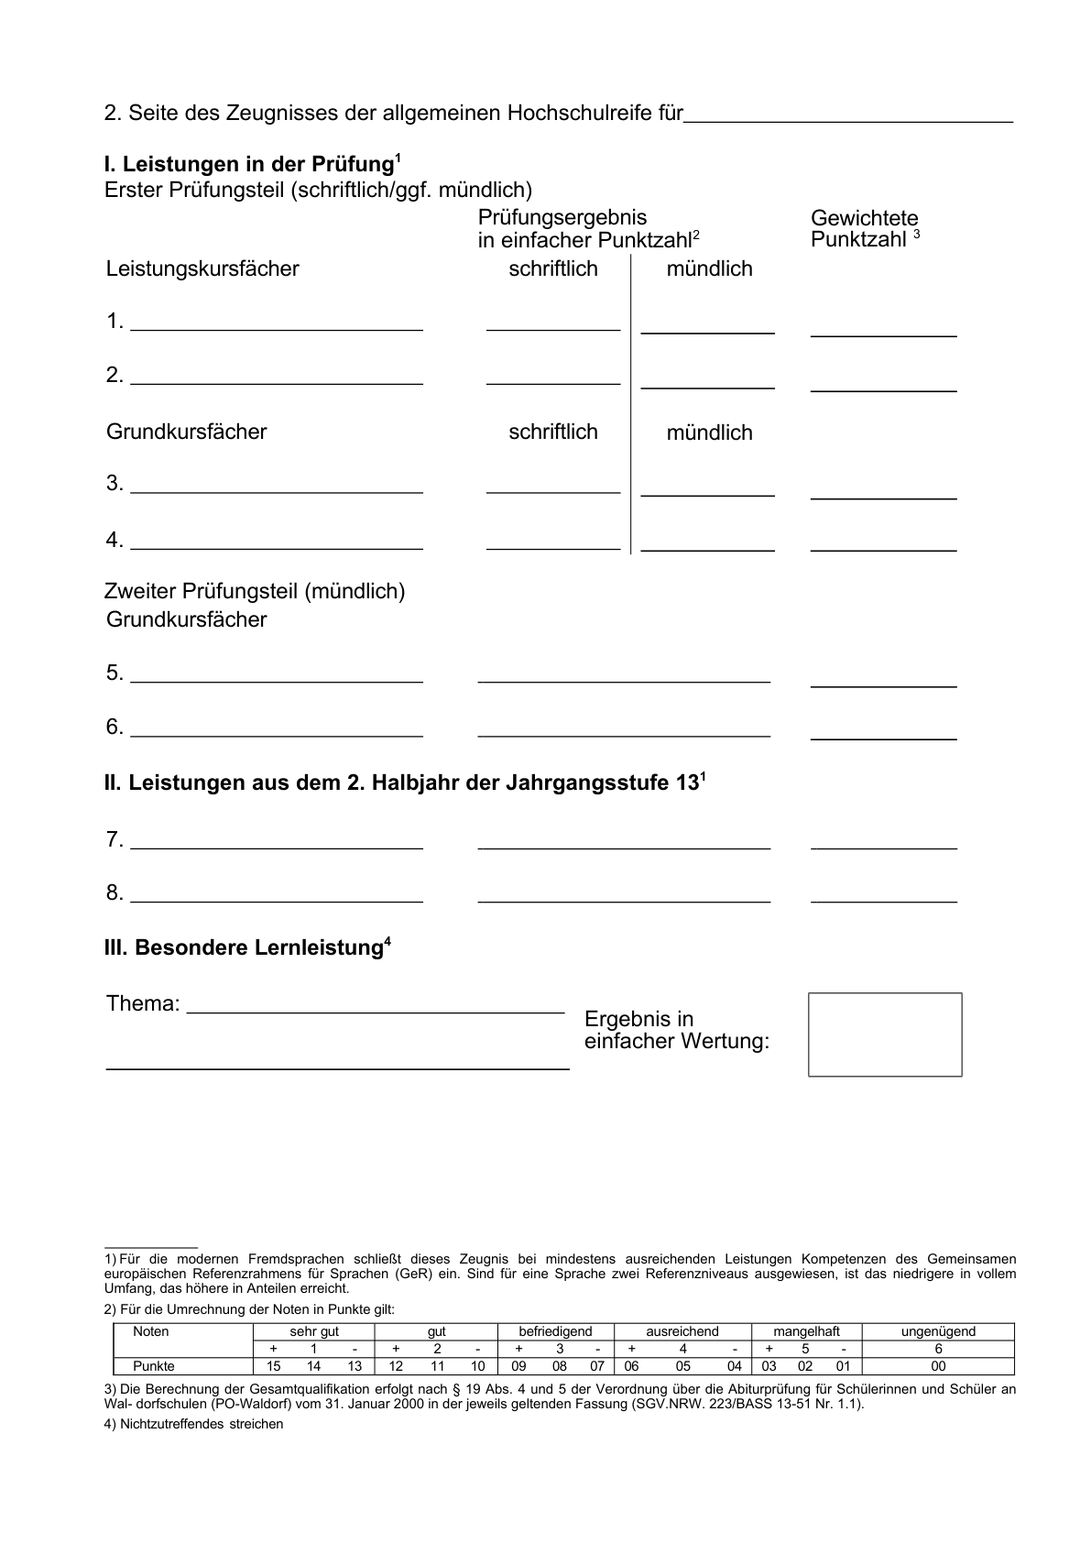

Anlage 1 - Seite 2 -

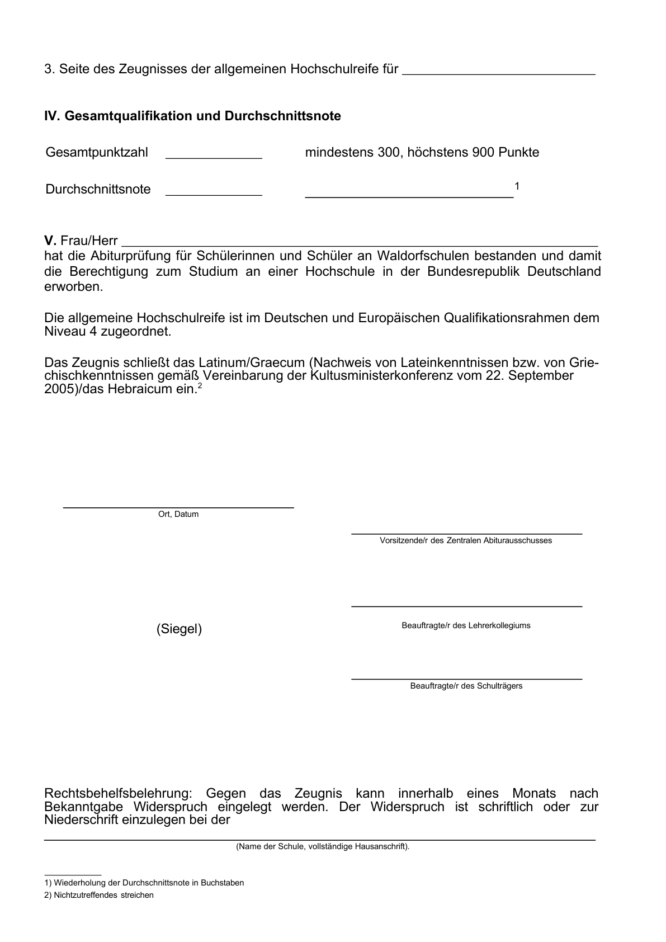

Anlage 1 - Seite 3 -

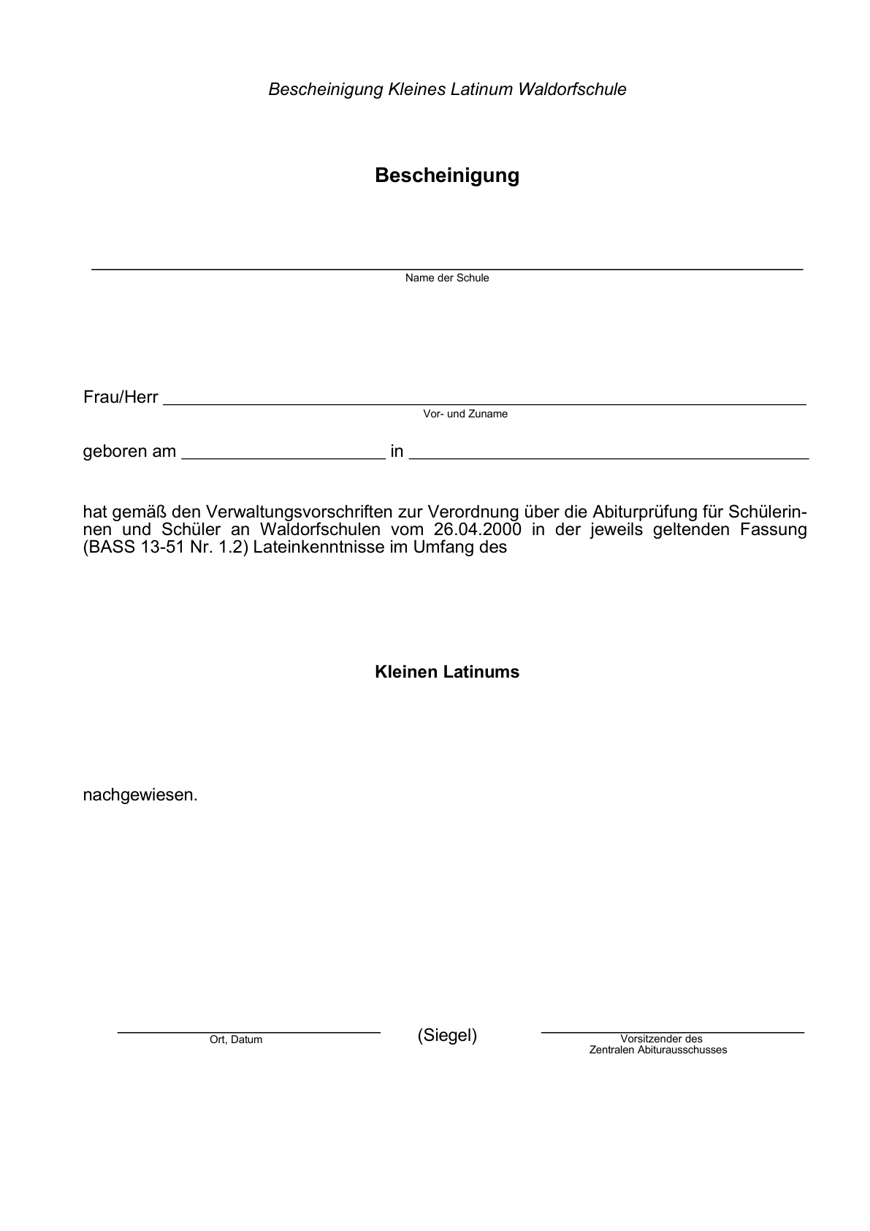

Anlage 2

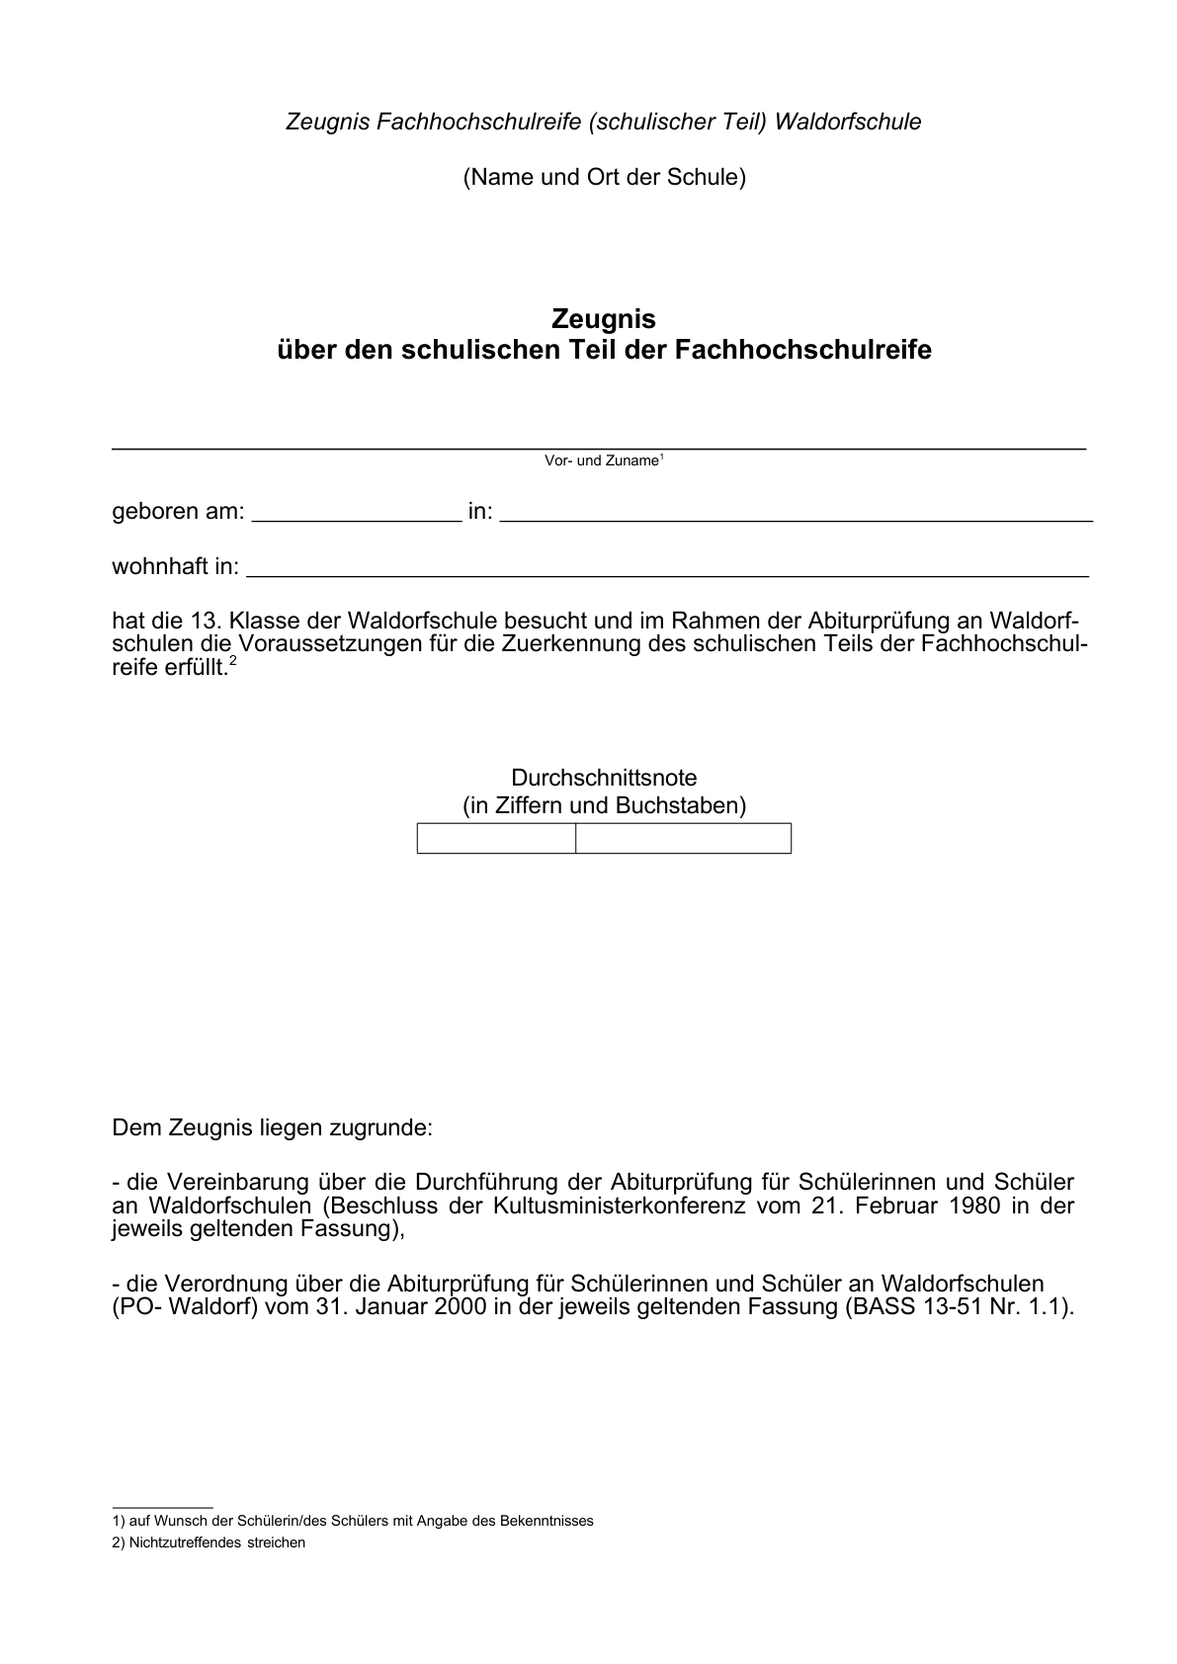

Anlage 3 - Seite 1 -

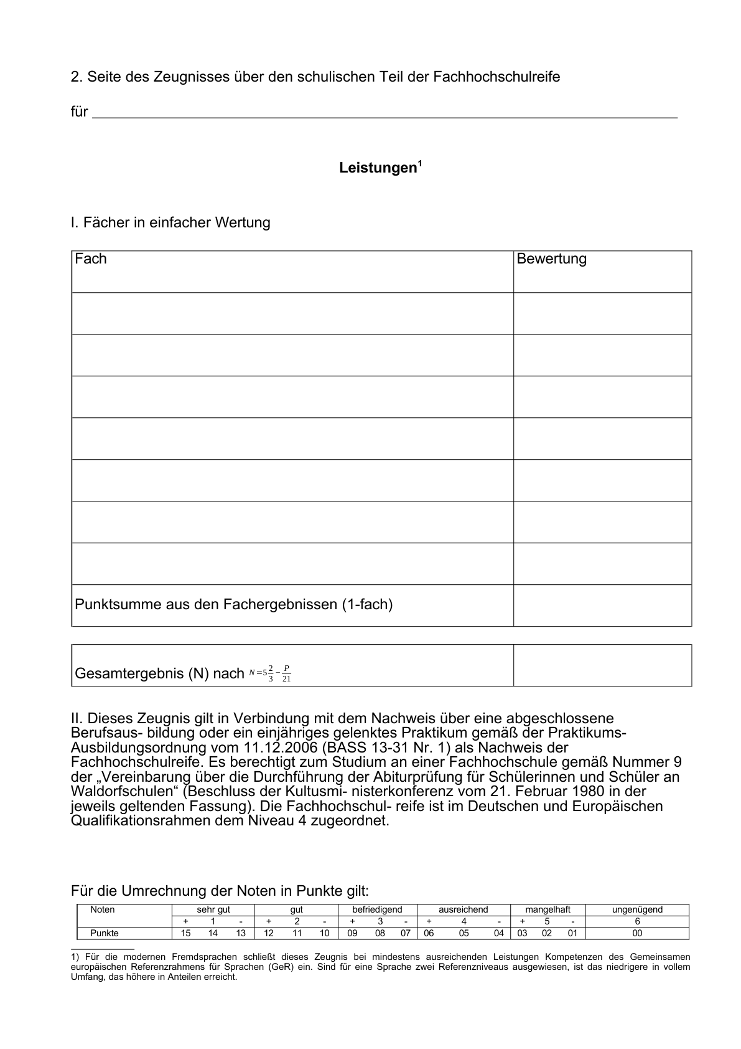

Anlage 3 - Seite 2 -

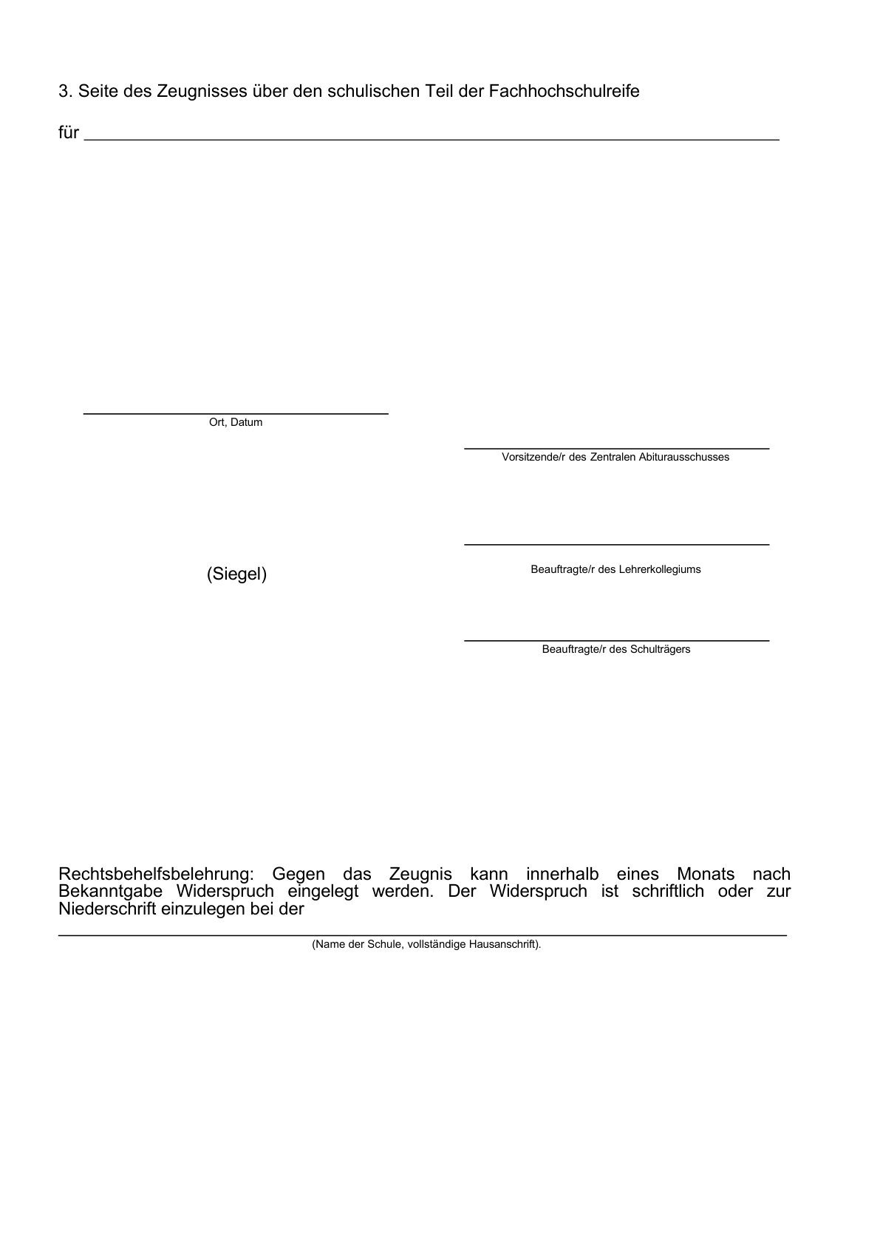

Anlage 3 - Seite 3 -

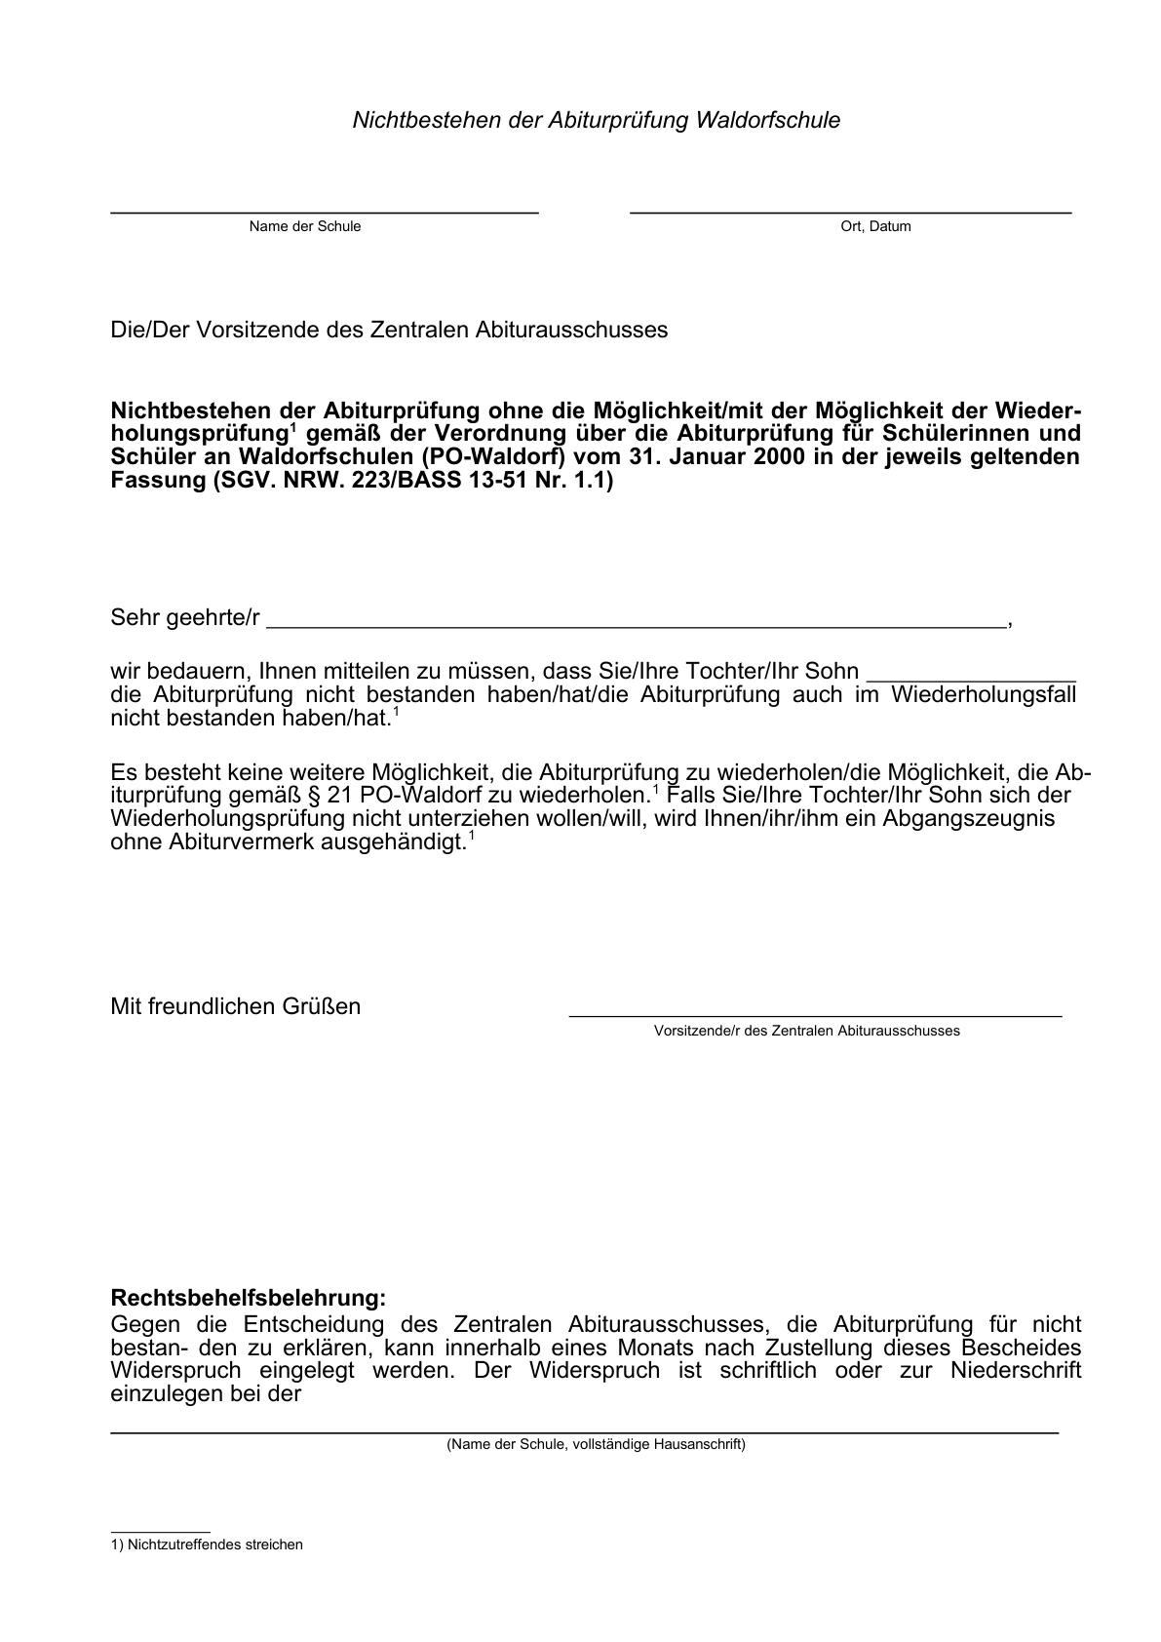

Anlage 4



Anlage 5

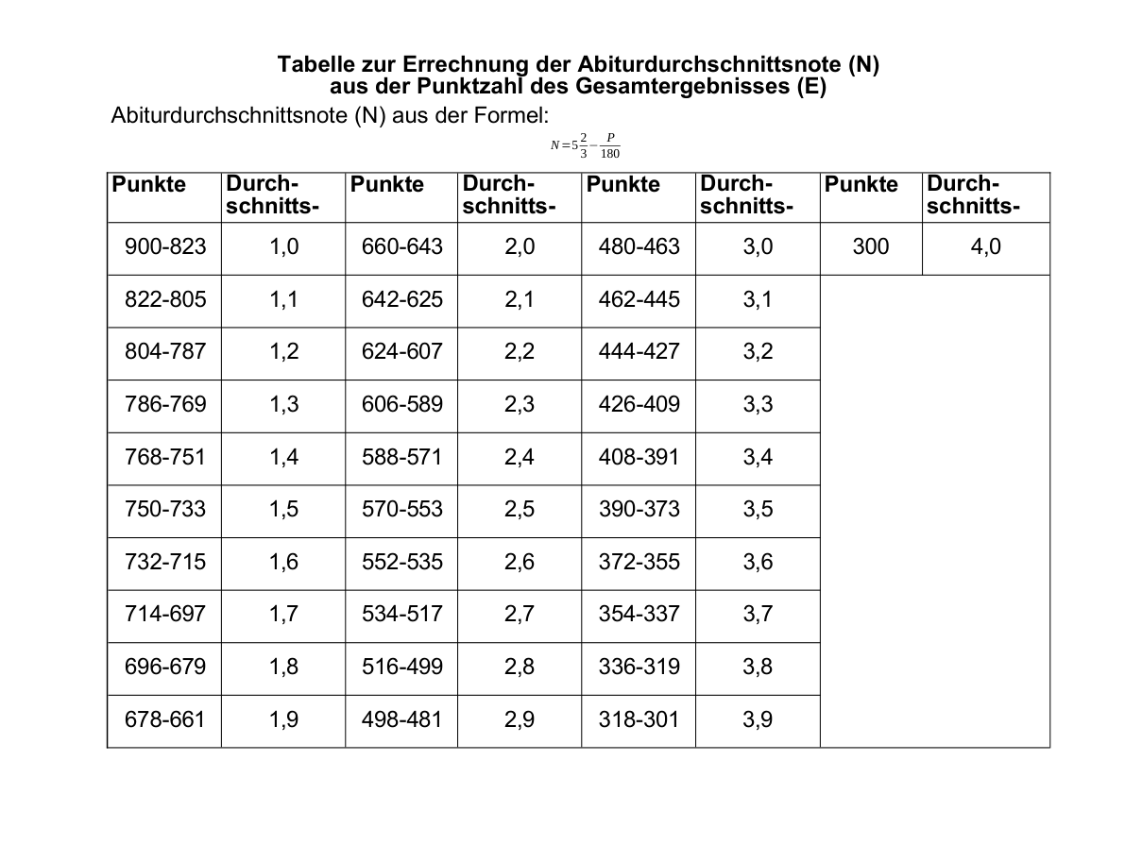

Anlage 6

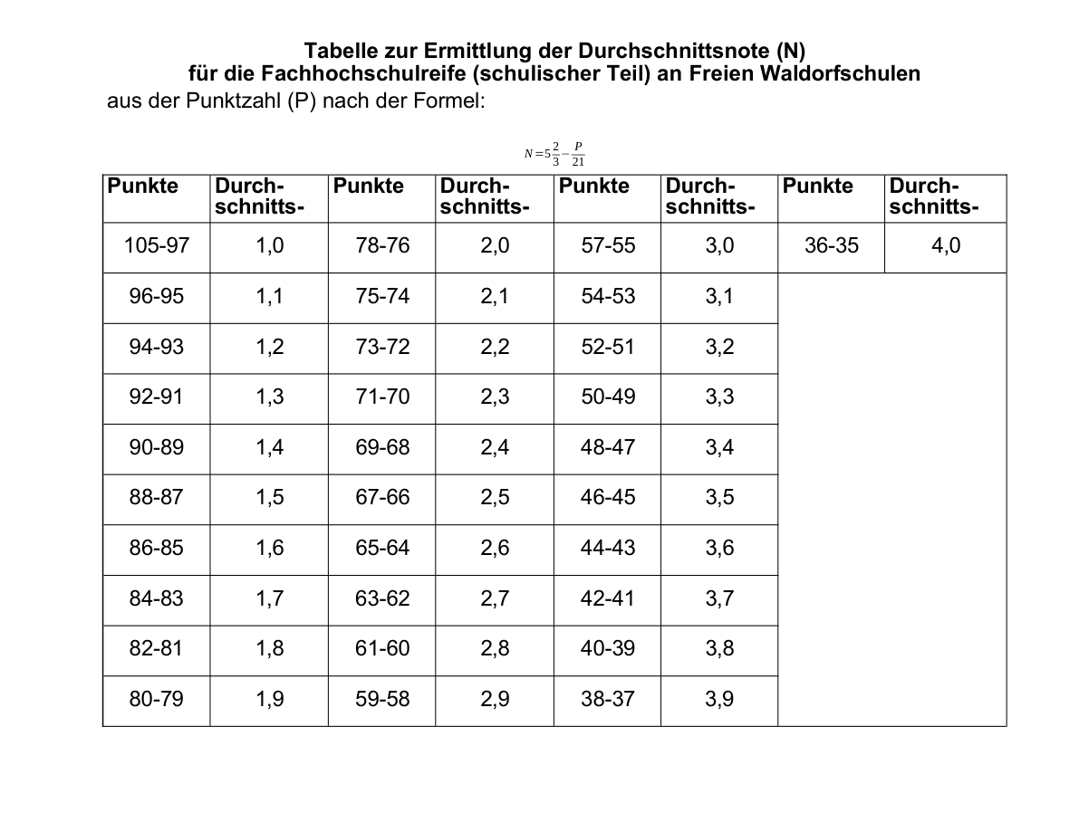

1. Der Text der Rechtsverordnung ist halbfett gedruckt. Hinter den Paragraphen der RechtsVO sind jeweils unmittelbar die entsprechenden Verwaltungsvorschriften (in Normalschrift) abgedruckt. Die Verwaltungsvorschriften beziehen sich entweder auf den gesamten Paragraphen oder auf einzelne Absätze. Die Absätze sind in der RechtsVO durch Einklammern einer Zahl, z.B. (1), gekennzeichnet.
2. Bereinigt. Eingearbeitet:   
   RdErl. v. 25.06.2023 (ABl. NRW. 07/23); RdErl. v. 26.09.2017 (ABl. NRW. 10/17 S. 32); RdErl. v. 21.03.2016 (ABl. NRW. 04/16 S. 39); RdErl. v. 05.01.2012 (ABl. NRW. S. 91); RdErl. v. 18.06.2010 (ABl. NRW. S. 359); RdErl. v. 28.06.2007 (ABl. NRW. S. 406)
3. Die Inkrafttretensregelung bezieht sich auf die Verordnung in der ursprünglichen Fassung. Die vorliegende Fassung tritt am 01.08.2023 (GV. NRW. S. 217) in Kraft.